**Ø5. Søre Gråhøa – Dalbakksetra om Raudhaugen**

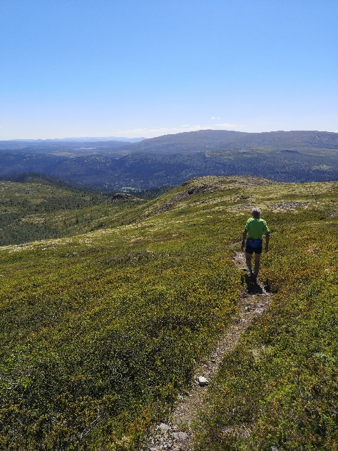

Etter å ha gått «bratt rute» fra Strand til Søre Grøhøa, kan det være greit å ta en snillere variant ned igjen. Fra toppen går det et rødmerka råk på østsida av fjellet. Ut over ryggen har en fin utsikt mot Rondane lengst i nord og helt sør til Øyerfjellet. Når en kommer inn i ei lunere fjellside, er det et rikt planteliv: Mogop så snart snøen har gått, senere issoleie, blåklokke, svever og gulsildre i fine tepper som lyser opp. På høsten overtar rød lyng og hvit lav. Når terrenget flater ut og en runder vestover, kan en se en gruveåpning til venstre for råket. Det er Raudhaugen gruve, der det var prøvedrift etter nikkel på 1800-tallet. Det ble ikke gjort noe drivverdig funn der.

Råket går videre ned i dalsenkningen under Søre Gråhøa, og en kommer inn i skogen. Terrenget blir litt brattere, og etter ca. 100 høydemetere er en ved Dalbakksetra i Storfjellroa. Herfra kan en følge ulike traseer ned i dalen: Traktorvegen til Strand, råk til Dalen eller til Viken. Følg skilting.

